LA CASA FLOTANTE KETTUVALLOM - UN CRUCERO A TRAVÉS DE KERALA BACKWATERS
TOUR DE 04 DÍAS / 03 NOCHES

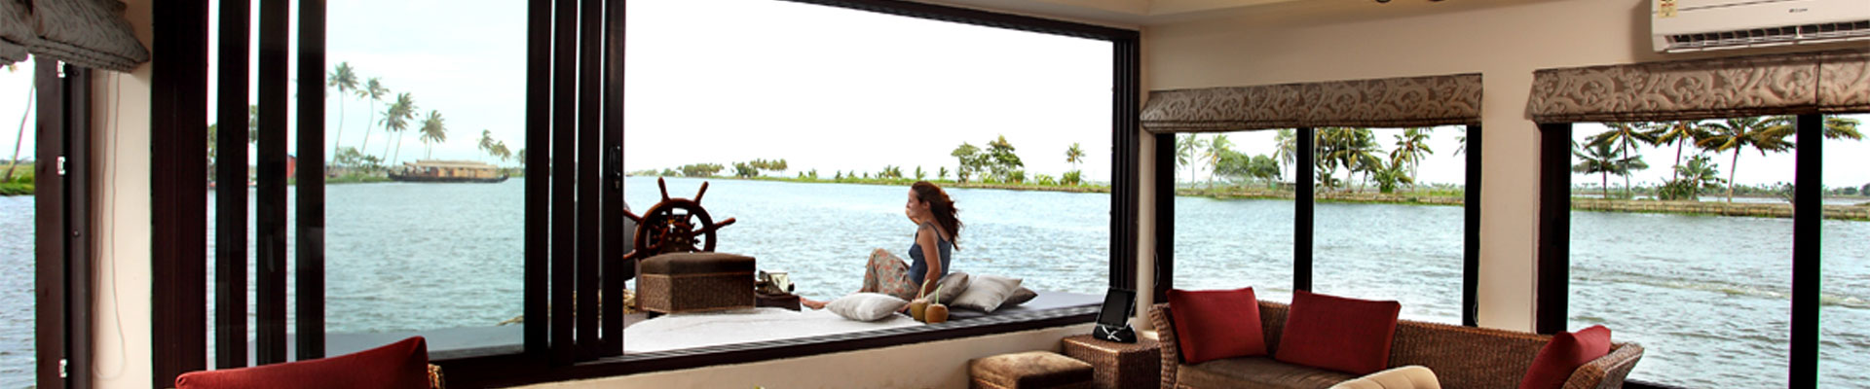
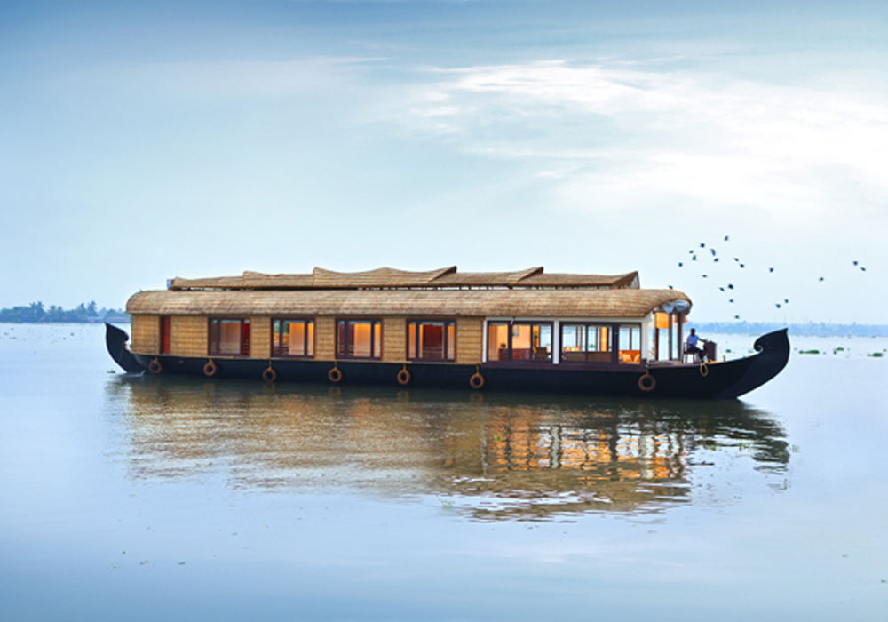
Las pintorescas aguas de Kerala son uno de los destinos turísticos más encantadores de la India y el lujoso Crucero Vrinda Back water es la manera perfecta de disfrutarlo. Disfrute de un viaje de tres noches a través de los tranquilos canales de Kerala, conocido como "el propio país de Dios". Sumérjase en el hermoso paisaje y las vistas locales mientras el crucero serpentea a través de una serie de encantadores canales y lagos. El rico patrimonio, los lujosos interiores, el suave chapoteo del agua y la brisa cálida hacen de este un refugio perfecto y relajante.

DÍA 01 EMBARQUE EN LA CASA FLOTANTE EN ALLEPPEY – A BORDE DEL - KUMARAKOM:
RegistrO en Alleppey a las 12 del mediodía. Comience a navegar por el legendario lago Punnamada, sede de la famosa Carrera de botes de serpientes Nehru Trophy. Ingrese a las encantadoras aguas del lago VembanaNd, disfrute de las vistas panorámicas y de las vistas de la vida a lo largo de las orillas. Deténgase en la isla de Pathiramanal, el Santuario de Aves Kumarakam. Noche en Kumarakam.
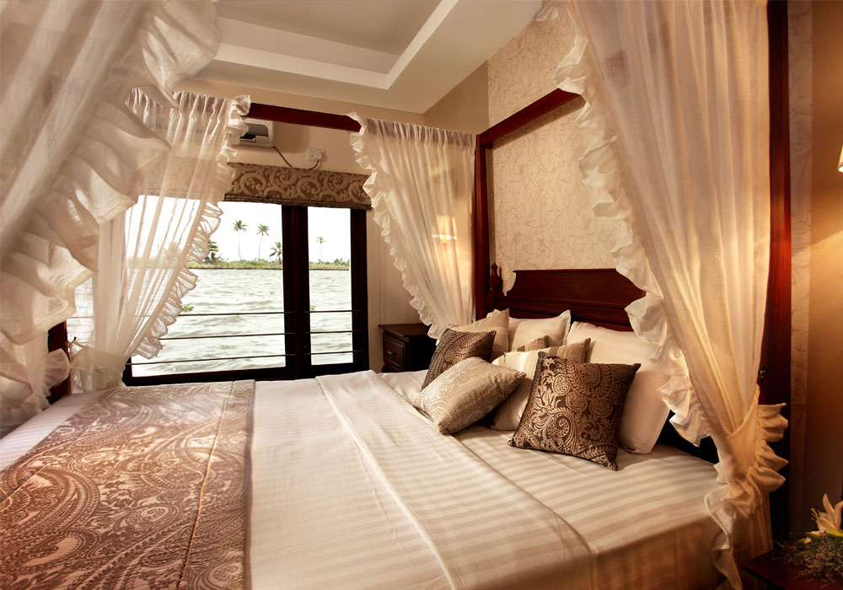
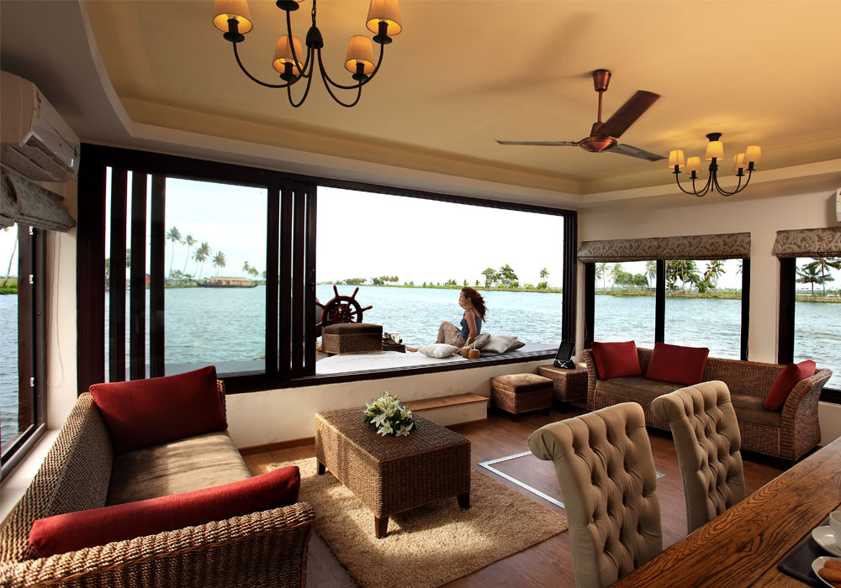

DIA 02 CASA FLOTANTE – MUNNATUMMUGHAM:
Visita de la Casa flotante en R-Block, C -Block donde se cultiva Paddy muy por debajo del nivel del agua. Visite Chavara Bha van, la antigua casa de madera donde nació el beato Kuriakore Elias Chavara. Visita la Iglesia Champakulam de 400 años de edad, y la visión de un barco de carreras Kerala, la Serpiente (110 pies de largo). Noche de alojamiento en Munnatummugham.
DÍA 03 CASA FLOTANTE – THOTTAPALLY:
Visita las antiguas imágenes budistas del Karumadaikuttan. En el Memorial Karumady, recuerde al célebre poeta malayalam Kumaran Ashan, quien se ahogó allí. Visita el templo Ambalapuzha Sree Krishna. Paseo por la playa de Thottapally; Ver la pesca local, la vida del pueblo. Anclaje en Thottapally
DÍA 04: CASA FLOTANTE - COCHIN SALIDA
Después del desayuno, navegue por los canales estrechos y llegue a las tierras principales para realizar el cierre de su cuenta en Alleppey a las 9.30 AM. Desembarco de la casa flotante y traslado a Cochin. A la llegada visita de la ciudad de Cochin. Por la tarde, traslado al aeropuerto para continuar con su viaje.

Fin del Tour

Salida: Alleppey
Llegada: Alleppey

Casa flotante con aire acondicionado de lujo (Lounge con AC trabajando desde el registro hasta la salida)

Del 1° October de 2018 hasta el 31 de March de 2019
Ruta | 2 Pax (01 cama) | 4 Pax (2 camas) | 06 Pax (03 camas)
Alleppey-Alleppey | USD 545 Por noche | USD 635 por noche | USD 830 por noche

Cama Extra – USD 86 por persona. Niños sin cama – USD 69 por niño. Menores 5 complimentary
Sólo es permitido 1 niño por habitación en complimentary basis

INSTALACIONES
• La experiencia de vacaciones más encantadora del mundo.
• Habitaciones bien equipadas para 1, 2, 3, 4 con aire acondicionado.
• La mejor selección de capitán, tripulación y cocinero entrenada y experimentada
• Equipo de habla inglesa, cálido y educado.
• Servicios de guardia las 24 horas de un miembro de la tripulación bien informado a su servicio.
• Cocineros que preparan las cocinas más exóticas de Kerala.
• El crucero incluye bebida de bienvenida, cesta de frutas, refrigerios, almuerzo, té y refrigerios,
cena y desayuno.
• Aseos y baños que cumplen con los estándares mundiales en higiene y decoración.
• Instalaciones para disfrutar de la pesca o la brisa fresca desde la cubierta protegida.
• Seguridad a niveles obligatorios con sistemas de seguridad avanzados.
• Tripulación entrenada para manejar cualquier tipo de emergencia.
• Las casas flotantes están clasificadas por el Departamento de Turismo, Gobierno de Kerala

